VYJMENOVANÁ SLOVA provází děti od 3. ročníku základní školy po celou dobu jejich vzdělávání. Jsou jedním z důležitých stavebních kamenů pro kvalitní písemný projev v českém jazyce.
Již J. A. Komenský si byl vědom, že poznatky a vědomosti se nejlépe do našich mozků zapíší formou hry. Ježíšek už pomalu klepe na dveře, ale stále ještě máme prostor pro nějaký malý (užitečný) dárek .
Představuji vám HRY S VYJMENOVANÝMI SLOVY:
PEXESO – jedna z top her, tříbí paměť, zlepšuje koncentraci pozornosti aj. Existuje celá řada variant této hry. Nízká pořizovací cena.
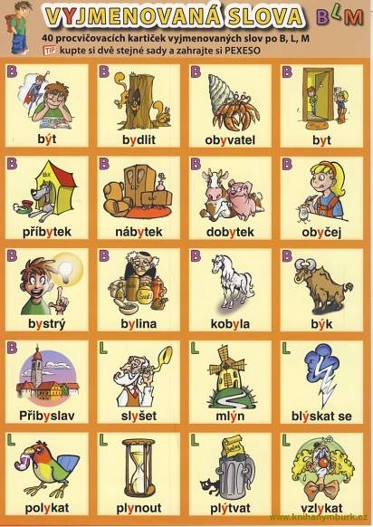

DESKOVÁ HRA od Albatrosu – zajímavé zpestření nauky o vyjmenovaných slovech za přijatelnou cenu, zábava spojená s učením.
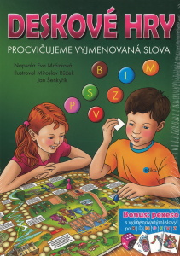

YPSILONIE – velmi zajímavě řešená desková hra pro náročné hráče. Vyšší pořizovací cena.
